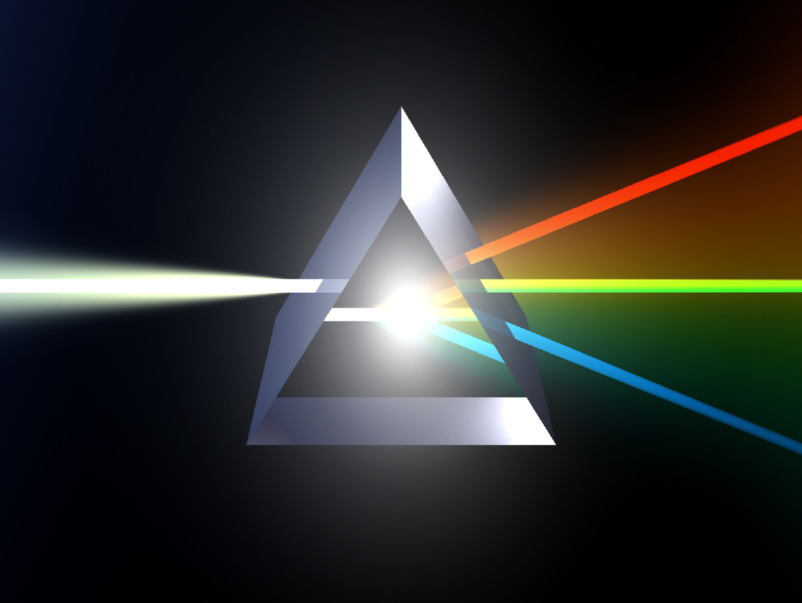
Quiz: Licht

Station: Modelle

1. Geben Sie eine kurze, aber präzise Beschreibung der beiden bisher für die Beschreibung von Lichtphänomenen genutzten Modelle.

Hinweis: Die Beschreibung kann auch durch eine (saubere) Skizze veranschaulicht werden.

2. Ordnen Sie die folgenden Phänomene dem „geeigneten“ Modell zu:

a) Polarisation

b) Reflexion

c) Brechung

d) Beugung

e) Interferenz

f) Dispersion

g) Linsenbilder

